课题组成员12月课堂展示活动
周学平老师引领五（11）班的学生们步入了《西游记》那奇幻瑰丽的阅读殿堂。在周老师的悉心指导下，孩子们仿佛穿越时空，与古典文学中的精彩故事亲密接触。猜故事、绘地图、品人物，课堂上思维碰撞的火花四溅，对经典名著的热爱之情在每一个孩子心间幸福滋长。
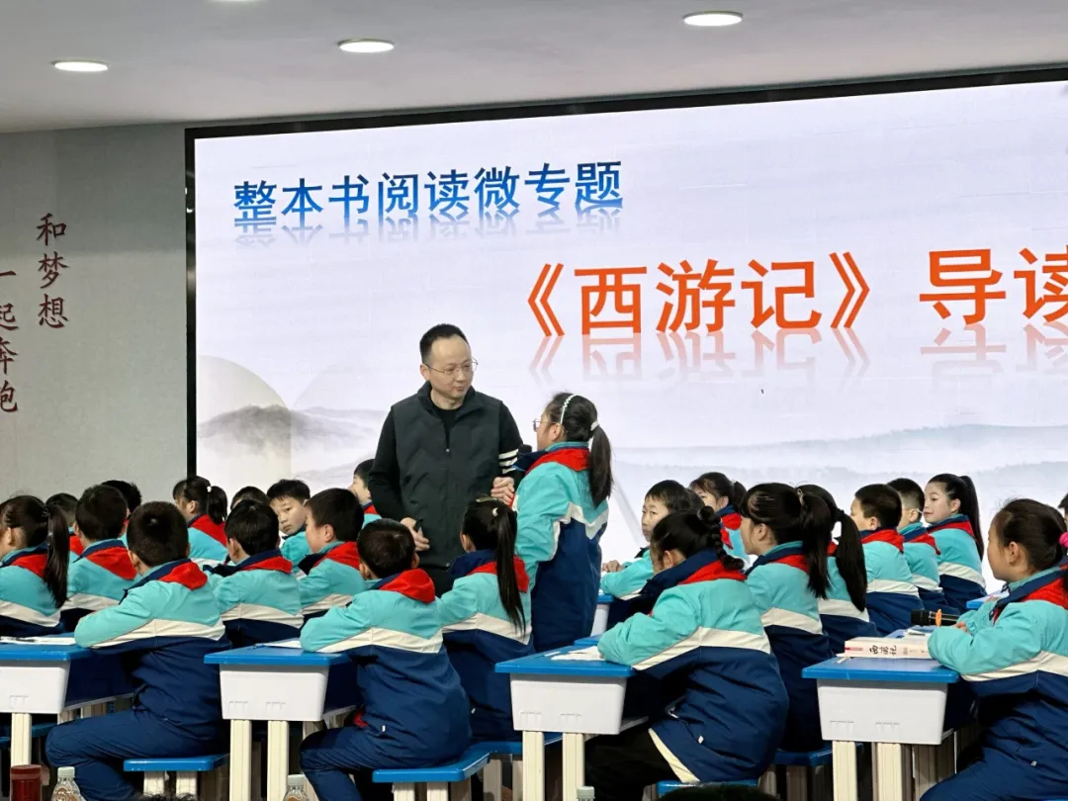
项飞老师以任务群学习的方式，带领二（14）班的孩子们演绎了《风娃娃》的生动故事。在项老师的亲切话语和生动讲解下，孩子们化身为“故事大王”，跟随风娃娃的脚步探索讲好故事的奥秘。在轻松愉悦的氛围中，孩子们不仅掌握了课文知识，更激发了对自然现象的好奇与想象，课堂上洋溢着童真与幸福的欢笑。
